Запрос технико-коммерческих предложений
для проведения мониторинга цен
по лоту: «ОКПД2 71.12.19.100 Разработка рабочей документации по подземному комплексу сооружений Чиркейской ГЭС»

АО «Ленгидропроект» (далее – Заказчик) сообщает о проведении анализа технико-коммерческих предложений потенциальных поставщиков по лоту: «ОКПД2 71.12.19.100 Разработка рабочей документации по подземному комплексу сооружений Чиркейской ГЭС».
Подробные требования к продукции (в том числе, сведения об объеме, месте, сроках выполняемых работ) приведены в Технических требованиях настоящего мониторинга (запроса).
- Настоящий запрос не является публичной офертой и не влечет за собой возникновения каких-либо обязательств для Заказчика. Рассмотрение Заказчиком поступивших технико-коммерческих предложений не предполагает какого-либо информирования (в т.ч. публичного) лиц, подавших такие предложения, а также любых иных лиц о результатах произведенного рассмотрения.
- Ответ с технико-коммерческим предложением должен быть оформлен на официальном бланке по форме приложения №1 к Техническим требованиям и заверен подписью уполномоченного лица, а также печатью организации (при наличии), и в обязательном порядке содержать следующую информацию:
- дату направления предложения;
- полное наименование организации, с указанием организационно-правовой формы (для юридических лиц);
- юридический адрес, почтовый адрес, ИНН [для юридических лиц] / паспортные данные, адрес регистрации, ИНН (при наличии) [для физических лиц];
- контактные данные: номер телефона, e-mail, ФИО контактного лица;
- цену предложения в рублях (без учета НДС).
- Срок подачи технико-коммерческих предложений: до 10:00 05.10.2026 г.
- Предложения должны быть направлены путем загрузки на ЭТП и в виде сканированной электронной копии в адрес ответственного лица: IvanovaTYu@lhp.ru, рабочий телефон: +7 (812) 395-29-01 добавочный 7625.
- Технико-коммерческие предложения участниками мониторинга должны быть поданы в соответствии с установленными Заказчиком требованиями проведения мониторинга.

Технические требования
для проведения мониторинга рынка

«ОКПД2 71.12.19.100 Разработка рабочей документации по подземному комплексу сооружений Чиркейской ГЭС»

СОДЕРЖАНИЕ
1. Общие сведения 4
1.1. Обозначения и сокращения 4
1.2. Наименование закупаемой продукции 5
1.3. Цель выполнения работ: 5
1.4. Существующее положение 5
Таблица 1. Перечень объектов Заказчика 5
1.5. Общие требования при проведении мониторинга цен 5
2. Требования к продукции 5
2.1. Требования к объемам и срокам выполнения работ 5
2.1.1. Требования к видам и объемам работ 5
Таблица 2. Перечень и объем выполняемых работ 5
2.1.2. Требования к срокам выполнения работ 6
Таблица 3. Требования по срокам/этапам выполнения работ 6
2.2. Требования к качеству работ 7
Таблица 4. Требования к качеству работ 7
3. Состав заявки для мониторинга цен 9
4. Приложения 9

Общие сведения

Обозначения и сокращения
ГОСТ | Государственный стандарт
НТД | Нормативно-техническая документация
ПАО «РусГидро» | Публичное акционерное общество «РусГидро»
ПД | Проектная документация
РФ | Российская Федерация
ТТ | Технические требования
УТВС | Управление тепло- и водоснабжения
ФЗ | Федеральный закон

Наименование закупаемой продукции
«ОКПД 71.12.19.100 Разработка рабочей документации по подземному комплексу сооружений Чиркейской ГЭС».

Цель выполнения работ:
Разработка рабочей документации по подземному комплексу сооружений Чиркейской ГЭС:
- Разработка рабочей документации по шахте арочной плотины (правобережной) с размещением нового грузоподъемного механизма (грузоподъемностью не менее 3,0 тонн) и размещением новой лестницы из композитных негорючих материалов;
- Разработка рабочей документации по кабельной шахте и кабельному тоннелю;
- Разработка рабочей документации по вентиляционным шахтам (правобережной и левобережной);
- Разработка рабочей документации по дренажным и цементационным штольням левого берега;
- Разработка рабочей документации по штольням крепления левого берега (за исключением тех решений по самому креплению левого берега);
- Разработка рабочей документации по дренажным и цементационным штольням правого берега

Существующее положение
Согласно титульному списку реконструируемых зданий и сооружений, реконструкции подлежит комплекс подземных сооружений гидроузла в составе:
− Эксплуатационный водосброс;
− Цементационные штольни левого берега (ЦЛ), в т. ч.:
− на отм. 331,0 м ЦЛ-1;
− на отм. 265,6 м ЦЛ-2;
− на отм. 220,6 м ЦЛ-3;
− на отм. 163,0 м ЦЛ-4;
− на отм. 131,5 м ЦЛ-5-В;
− на отм. 130,5 м ЦЛ-5-Н;
− Дренажные штольни левого берега (ДЛ), в т. ч.:
− на отм. 265,6 м ДЛ-2;
− на отм. 220,6 м ДЛ-3;
− на отм. 163,0 м ДЛ-4;
− Вентиляционная шахта (левобережная);
− Штольни крепления левобережного откоса (КЛ) котлована ГЭС, в т. ч.:
− на отм. 333,8 м;
− на отм. 300,0 м;
− на отм. 266,3 м;
− на отм. 232,5 м;
− на отм. 215,5 м;
− на отм. 197,0 м;
− Кабельная шахта;
− Кабельный тоннель;
− Шахта арочной плотины (правобережная);
− Вентиляционная шахта (правобережная);
− Цементационные штольни правого берега (ЦП), в т. ч.:
− на отм. 331,0 м ЦП-1;
− на отм. 265,6 м ЦП-2;
− на отм. 220,6 м ЦП-3;
− на отм. 163,0 м ЦП-4;
− на отм. 131,5 м ЦП-5-В;
− на отм. 130,5 м ЦП-5-Н;
− Дренажные штольни правого берега (ДП), в т. ч.:
− на отм. 265,6 м ДП-2;
− на отм. 220,6 м ДП-3;
− на отм. 163,0 м ДП-4.
Кроме указанных выше титульных сооружений, в состав комплекса подземных сооружений входят вспомогательные сооружения:
− транспортный тоннель на автодороге к зданию ГЭС;
− транспортный тоннель к отводящему каналу эксплуатационного водосброса;
− подходная выработка к бортовой дренажной штольне с автодороги к зданию ГЭС и подходная выработка к кабельной шахте.
Основные технико-экономические показатели объектов.
Эксплуатационный водосброс.
Эксплуатационный водосброс (ЭВ) располагается в левобережном скальном массиве плотины, служит для пропуска паводковых расходов, состоит из водоприемника (входного портала), наклонной и слабонаклонной подземной туннельной частей и открытого лоткового выходного участка.
Отметки расположения сооружения:
− гребень водоприемника − 341,000 м;
− наклонная подземная часть – 341,000 м – 234,500 м;
− слабонаклонная подземная часть – 234,500 м – 207,980 м;
− открытый отводящий канал – 207,980 м – 197,370 м.
Протяженности участков сооружений:
− наклонная подземная часть – 158,3 м;
− слабонаклонная подземная часть – 350,0 м;
− открытый отводящий канал – 221,2 м.
Обделка подземной части ЭВ подковообразная с вутами на сопряжениях стен и лотка; выполнена из монолитного железобетона с толщиной и армированием в зависимости от горно-геологических условий.
Класс бетона обделки стен и свода В22,5, лотка – В30.
Толщины бетона обделок составляют:
− свода – 0,8 – 1,25 м;
− стен – 0,8 – 1,35 м;
− лотка – 1,0 – 1,65 м.
Армирование бетона обделок двухрядное – каркасами из арматуры класса AII.
Цементационные штольни.
Левобережные и правобережные цементационные штольни предназначены для создания напорного цементационного фронта в береговых скальных примыканиях плотины.
Связь левобережной и правобережной штолен каждого горизонта осуществляется через галереи плотины, выход на дневную поверхность из штолен первого, второго и третьего горизонтов – через цементационную правобережную и вентиляционную левобережную шахту плотины.
Штольни 4-го горизонта имеют выход на дневную поверхность через правобережную подходную к бортовой дренажной штольне.
Штольни 5-го горизонта соединены с 4-м горизонтов шахтами в теле бетонной плотины.
Штольни расположены на пяти горизонтах на отметках (указаны средние отметки):
− горизонт 1 − 331,000 м (ЦЛ-1 и ЦП-1);
− горизонт 2 − 265,600 м (ЦЛ-2 и ЦП-2);
− горизонт 3 − 220,600 м (ЦЛ-3 и ЦП-3);
− горизонт 4 − 163,000 (ЦЛ-4 и ЦП-4);
− горизонт 5 − 131,500 м (ЦЛ-5-В и ЦП-5-В) и 130,500 м (ЦЛ-5-Н и ЦП-5-Н).
Протяженности сооружений составляют:
− ЦЛ-1 – 190,0 м;
− ЦП-1 – 220,0 м;
− ЦЛ-2 – 184,0 м;
− ЦП-2 – 270,0 м;
− ЦЛ-3 –214,0 м
− ЦП-3 – 283,0 м
− ЦЛ-4 – 165,0 м;
− ЦП-4 – 237,0 м;
− ЦЛ-5-В – 20,0 м;
− ЦЛ-5-Н – 27,0 м;
− ЦП-5-В – 20,0 м;
− ЦП-5-Н – 26,0 м.
Обделка цементационных штолен выполнена из монолитного железобетона, класс бетона обделок В15, армирование конструкций двухрядное, арматурой класса AII.
Дренажные штольни.
Левобережные и правобережные дренажные штольни предназначены для отвода фильтрующей воды береговых скальных примыканий плотины.
Связь левобережной и правобережной штолен каждого горизонта осуществляется через цементационные штольни и галереи плотины, выход на дневную поверхность из штолен первого, второго и третьего горизонтов – через цементационную правобережную и вентиляционную левобережную шахту плотины.
Штольни 4-го горизонта имеют выход на дневную поверхность через правобережную подходную к бортовой дренажной штольне.
Штольни 5-го горизонта соединены с 4-м горизонтов шахтами в теле бетонной плотины.
Штольни расположены на трех горизонтах на отметках (указаны средние отметки):
− горизонт 2 − 265,600 м (ДЛ-2 и ПП-2);
− горизонт 3 − 220,600 м (ЦЛ-3 и ЦП-3);
− горизонт 4 − 163,000 (ЦЛ-4 и ЦП-4).
Протяженности сооружений составляют:
− ДЛ-2 – 194,0 м;
− ДП-2 – 235,0 м;
− ДЛ-3 – 222,0 м;
− ДП-3 – 256,0 м;
− ДЛ-4 – 182,0 м;
− ДП-4 – 251,0 м.
Дренажные штольни второго и третьего горизонтов имеют анкерно-набрызгбетонное крепление свода и монолитный железобетонный лоток (бетон класса В15), обделка дренажных штолен четвертого горизонта выполнена из монолитного железобетона класса В15. Армирование бетонных конструкций – двухрядное арматурой класса AII.

Правобережная шахта арочной плотины (цементационная шахта).
Цементационная шахта входит в состав правобережных подземных сооружений, предназначена для обеспечения связи цементационных и дренажных штолен с дневной поверхностью.
Шахта располагается на отметках 368,800÷217,140 м, глубина шахты − 151,7 м.
В сечении шахты предусмотрено грузовое, лифтовое и лестничное отделения.
Поперечное сечение шахты – круглое диаметром 5,6 м в свету. Обделка шахты выполнена из чугунных тюбингов 5.6-22, закрепное пространство заполнено цементным раствором.
Во внутреннем объеме размещены металлоконструкции в виде разделительных площадок, связь между которыми осуществляется металлическими лестницами. Через шесть метров устроены постоянные железобетонные перекрытия c технологическими отверстиями под подъемное оборудование.

Правобережная вентиляционная шахта.
Правобережная вентиляционная шахта предназначена для связи и проветривания правобережных цементационных и дренажных штолен 1, 2, 3 и 4 горизонтов, представляет собой вертикальную выработку высотой 57,9 м, располагается в отметках 163,950 м÷221,840 м между ЦП-3 и ЦП-4
Шахта имеет круглое сечения диаметром 1,5 м, расположена в выработке, с проектным сечением 2,0х2,0 м. Обделка – стальная обетонированная.
Внутри шахты располагаются металлические конструкции людского ходка представляющие из себя сегменты вертикальной лестницы, разделенные промежуточными площадками.

Левобережная вентиляционная шахта.
Левобережная вентиляционная шахта предназначена для связи и проветривания левобережных цементационных и дренажных штолен 1, 2, 3 и 4 горизонтов, представляет собой вертикальную выработку высотой 227,0 м, располагается в отметках 390,000 м÷163,000 м между дневной поверхностью и ЦЛ-4
Шахта имеет проектное сечения 1,8 х 1,8 м, расположена в выработке, с проектным сечением 2,0х2,0 м. Обделка выполнена из набрызгбетона, проектной толщиной 10 см. Внутри шахты располагаются металлические конструкции людского ходка представляющие из себя сегменты вертикальной лестницы, разделенные промежуточными площадками.

Кабельная шахта.
Правобережная кабельная шахта входит в состав правобережного комплекса подземных сооружений, располагается на отметках 358,00 м – 182,97 м. Наружный диаметр шахты – 6,0 м, диаметр в свету – 5,56 м.
Сечение шахты разделено монолитными железобетонными перегородками
на 8 отделений:
− 4 кабельных;
− 1 лифтовое,
− 2 вентиляционных;
− 1 лестничное отделение.
Лестничные площадки располагаются по высоте шахты с шагом 1,5 м. Доступ к кабельным отсекам осуществляется с шагом перекрытий шахты, равному 3,0 м (через одну лестничную площадку).
Шахта имеет сопряжения с кабельным тоннелем и тоннельными переходами на отметках 188,00 м, 221,00 м и 265,70 м соответственно.
Обделка шахты выполнена из сборных железобетонных тюбингов конструкции Ленметропроекта. Класс бетона тюбингов – В45, основная толщина тюбингов – 80 мм.

Кабельный тоннель.
Кабельный тоннель протяженностью 114,3 м располагается в правобережном скальном массиве ГУ, имеет сопряжение с кабельной шахтой на отм. 188,000 м.
Обделка тоннеля – подковообразная 5,0х4,2 м с радиусным сводом, выполнена из монолитного железобетона, класс бетона В22,5. Толщина обделки во всех сечениях – 0,5 м.
Сечение тоннеля разделено железобетонными перегородками на 3 основных отсека – 1 проходной, шириной 1,4 м, и 2 кабельных шириной 1,55 м каждый. В кабельных отсеках размещены кабельные конструкции.

Штольни крепления левобережного откоса (КЛ) котлована ГЭС.
Штольни крепления левобережного откоса (КЛ) котлована ГЭС располагаются в скальном левобережном массиве на отметках 333,80 м (КЛ−9÷КЛ−12), 300,00 м (КЛ−5÷КЛ−8), 266,30 м (КЛ−1÷КЛ4), 232,50 м (КЛ−21÷КЛ−24, КЛ−21а, КЛ−27, КЛ−28), 215,50 м (КЛ−17÷КЛ−20, КЛ−17а, КЛ−29, КЛ−30 ) и 197,00 м (КЛ−13, КЛ−25, КЛ−26 (КТ14÷КЛ−16 – забетонированы)).
Штольни служат для размещения анкерных тяг крепления левобережного откоса и поддерживающих их металлических конструкций.
Доступ в штольни осуществляется:
− в штольни на отм. 197,00 м и 215,50 м – через портал на отм. 186,0 м, и через левобережные штольни 3-го горизонта;
− в штольни на отм. 232,50 м – через левобережные штольни 3-го горизонта;
− в штольни на отм 266,30 м – через левобережные штольни 2-го горизонта;
− в штольни на отм 300,00 м – по балкону плотины через выход на скальную полку на отм. 300,00 м;
− в штольни на отм 333,80 м – через левобережные штольни 2-го горизонта.
Штольни выполнены буровзрывным способом средним сечением 3,5х3,5 м, имеют анкерно-набрызгбетонную обделку, а также обделку из обетонированных рам.
Подходная выработка к бортовой дренажной штольне с автодороги к зданию ГЭС и подходная выработка к кабельной шахте.
Подходная выработка к бортовой дренажной штольне протяженностью 325 м располагается в правобережном скальном массиве ГУ, пересекает ЦП-4 и ДП-4, имеет выход на автодорогу к зданию ГЭС и предназначена для связи 4-го горизонта правобережных сооружений с дневной поверхностью.
Подходная выработка к кабельной шахте примыкает к подходной выработке к бортовой дренажной штольне на расстоянии 100 м от входного портала и была предназначена для строительства кабельной шахты и кабельного тоннеля. Сопряжение подходной выработки и кабельного тоннеля ликвидировано.
Обделка сооружений выполнена 2-х типов: из омоноличенных стальных арок двутаврового сечения № 20 (бетон класса В15) и анкеров с набрызгбетоном.
Лоток сооружений – плоский бетонный толщиной 25 см, бетон класса В12,5.

Таблица 1. Перечень объектов Заказчика
№ п/п | Наименование объекта | Расположение объекта  (место производства работ) | Наименование основного средства  (в отношении которого выполняются работы)
1 | 2 | 3 | 4
1 | «ОКПД 71.12.19.100 Разработка рабочей документации по подземному комплексу сооружений Чиркейской ГЭС» | Российская Федерация, Республика Дагестан, Буйнакский район, с. Чиркей | Чиркейская ГЭС

Общие требования при проведении мониторинга цен
Мониторинг цен не является публичной офертой, по результатам мониторинга цен договор не заключается.

Требования к продукции

Требования к объемам и срокам выполнения работ

Требования к видам и объемам работ

Таблица 2. Перечень и объем выполняемых работ
№  п/п | Наименование работ / этапа работ | Единица измерения | Количество
1 | 2 | 3 | 4
1 | «ОКПД 71.12.19.100 Разработка рабочей документации по подземному комплексу сооружений Чиркейской ГЭС» | Усл. ед | 1

Требования к срокам выполнения работ

Таблица 3. Требования по срокам/этапам выполнения работ
№ п/п | Наименование работ/ этапа работ | Требования к началу срока выполнения работ/ этапа работ | Требования к окончанию срока выполнения работ / этапа работ
1 | 2 | 3 | 4
1 | «ОКПД 71.12.19.100 Разработка рабочей документации по подземному комплексу сооружений Чиркейской ГЭС» | Дата, следующая за датой заключения договора. | в течении 210 (двухсот десяти) календарных дней с даты, следующей за датой заключения договора
1.1. | Этап 1. Анализ материалов обследования и проектной документации | Дата, следующая за датой заключения договора. | в течении 180 (ста восьмидесяти) календарных дней с даты, следующей за датой заключения договора
1.2. | Этап 2. Разработка рабочей документации | Дата, следующая за датой заключения договора. | в течении 210 (двухсот десяти) календарных дней с даты, следующей за датой заключения договора

Требования к качеству работ

Таблица 4. Требования к качеству работ
Наименование работ: «ОКПД 71.12.19.100 Разработка рабочей документации по подземному комплексу сооружений Чиркейской ГЭС»
№ п/п | Наименование параметра | Требование заказчика | Способ подтверждения участником соответствия требованиям
№ п/п | Наименование параметра | Требование заказчика | Согласие с требованием/указание характеристик | Предоставление подтверждающего документа или иной способ подтверждения
1 | 2 | 3 | 4 | 5
 | Требования к выполнению работ |  | Согласие с требованиями | Предоставление ответа на запрос ТКП по форме Приложения № 1 к настоящим техническим требованиям.
 | Общие требования к выполнению работ |  | Согласие с требованиями
 | Состав работ | Этап 1. Анализ материалов обследования и проектной документации, разделы:  - Материалы обследования;  - Конструктивные и объемно-планировочные решения;  - Гидротехнические сооружения;  - Арочная плотина. Комплекс подземных сооружений. Текстовая и графическая часть;  - Проект организации строительства»;  - Комплекс подземных сооружений.  Этап 2. Выполнение работ на первоочередных сооружениях подземного комплекса и на оставшихся сооружениях титульного списка. Все работы должны выполняться на основании принятых решений в проектной документации (исходные данные).  - Разработка рабочей документации по шахте арочной плотины (правобережной) с размещением нового грузоподъемного механизма (грузоподъемностью не менее 3,0 тонны) и размещением новой лестницы из композитных негорючих материалов:  - графическая часть;  - приложения (при необходимости);  - Разработка рабочей документации по кабельной шахте и кабельному тоннелю:  - графическая часть;  - приложения (при необходимости);  - Разработка рабочей документации по вентиляционным шахтам (правобережной и левобережной):  - графическая часть;  - приложения (при необходимости);  - Разработка рабочей документации по дренажным и цементационным штольням левого берега:  - графическая часть;  - приложения (при необходимости);  - Разработка рабочей документации по штольням крепления левого берега (за исключением тех решений по самому креплению левого берега);  - графическая часть:  - приложения (при необходимости);  - Разработка рабочей документации по дренажным и цементационным штольням правого берега:  - графическая часть;  - приложения (при необходимости). | Согласие с требованиями
 | Требования к результатам работ |  | Согласие с требованиями
 | Общие требования к результатам работ |  | Согласие с требованиями
 | Результат работ | Результатом выполненных работ является комплекты рабочей документации, в составе, предусмотренном п. 1.1.1 ТТ. Разработанный Подрядчиком документ должен быть согласован Заказчиком. В случае получения замечаний, Подрядчик предоставляет откорректированную документацию. | Согласие с требованиями
 | Объем и состав материалов, передаваемых Подрядчиком Заказчику | Результаты работ передаются Заказчику в переплетенном виде на бумажном носителе в 4-х экземплярах и в электронном виде в 2 экземплярах (редактируемая версия (рабочий формат – *.docx, *.xlsx, *.dwg) и версия, соответствующая печатной - в формате *.pdf) | Согласие с требованиями
 | Оформление документации | Оформление документации в соответствии с требованиями ГОСТ Р 21.101-2026 «Система проектной документации для строительства. Основные требования к проектной и рабочей документации» | Согласие с требованиями
 | Требования к порядку приемки результатов работ |  | Согласие с требованиями
 | Требования к порядку приемки результатов работ | Подрядчик передает Акт сдачи-приемки выполненных работ (2 экз., подписанные со стороны Подрядчика) с приложением к нему материалов п.2.1.1. | Согласие с требованиями
 | Требования к соблюдению положений нормативной и иной обязательной для Подрядчика документации, определяемой видами работ (помимо указанных в других разделах ТТ) |  | Согласие с требованиями
 | Работы должны быть выполнены в соответствии с требованиями действующих нормативных документов в области архитектурно-строительного проектирования и сметного ценообразования в строительстве | При выполнении работ используется законодательная и нормативно-методическая база РФ и субъектов, законов, постановлений Правительства РФ, Стандартов, а также НТД ПАО «РусГидро» и т.д. (в действующей редакции на дату утверждения задания на выполнение работ), в том числе, но не ограничиваясь:  - Градостроительный Кодекс Российской Федерации» № 190-ФЗ от 29.12.2004;  - Федеральный закон «Технический регламент о требованиях пожарной безопасности» № 123-ФЗ от 22.07.2008;  - Федеральный закон «Технический регламент о безопасности зданий и сооружений» № 384-ФЗ от 30.12.2009;  - Федеральный закон «О пожарной безопасности» № 69-ФЗ от 21.12.1994;  - СП 4.13130.2013 «Системы противопожарной защиты. Ограничение распространения пожара на объектах защиты. Требования к объемно-планировочным и конструктивным решениям».  - СП 18.13330.2019 «Свод правил. Производственные объекты. Планировочная организация земельного участка».  - ГОСТ 31937-2011 «Здания и сооружения. Правила обследования и мониторинга технического состояния».  - СП 16.13330.2011 «СНиП II-23-81 * Стальные конструкции" (с изменением N 1)».  - СП 20.13330.2011 «СНиП 2.01.07-85* Нагрузки и воздействия».  СП 21.13330.2012 «СНиП 2.01.09-91 Здания и сооружения на подрабатываемых территориях и просадочных грунтах».  - СП 22.13330.2011 «СНиП 2.02.01-83* Основания зданий и сооружений».  - СП 23.13330.2011 «СНиП 2.02.02-85 Основания гидротехнических сооружений».  - СП 24.13330.2011 «СНиП 2.02.03-85 Свайные фундаменты».  - СП 28.13330.2012 «СНиП 2.03.11-85 Защита строительных конструкций от коррозии" (с изменением N 1) ».  - СП 35.13330.2011 «СНиП 2.05.03-84* Мосты и трубы».  - СП 43.13330.2012 «СНиП 2.09.03-85 Сооружения промышленных предприятий»."  - СП 45.13330.2010 «НиП 3.02.01-87 Земляные сооружения, основания и фундаменты».  - СП 47.13330.2012 «СНиП 11-02-96 Инженерные изыскания для строительства. Основные положения».  - СП 48.13330.2011 «СНиП 12-01-2004 Организация строительства».  - СП 63.13330.2010 «СНиП 52-01-2003 Бетонные и железобетонные конструкции. Основные положения» (с изменениями N 1, N 2).  - СП 91.13330.2012 «СНиП II-94-80 Подземные горные выработки».  - СП 102.13330.2012 «СНиП 2.06.09-84 Туннели гидротехнические».  - СП 103.13330.2012 «СНиП 2.06.14-85 Защита горных выработок от подземных и поверхностных вод».  - СП 116.13330.2011 «СНиП 22-02-2003 Инженерная защита территорий, зданий и сооружений от опасных геологических процессов. Основные положения».  - СП 120.13330.2012 «СНиП 32-02-2003 Метрополитены" (с изменением N 1).  - СП 122.13330.2012 «СНиП 32-04-97 Тоннели железнодорожные и автодорожные».  - СанПиН 2.1.7.1287-03 «Санитарно-эпидемиологические требования к качеству почвы».  - СП 248.1325800.2023 «Сооружения подземные. Правила проектирования».  - Правила противопожарного режима в Российской Федерации утвержденные постановлением Правительства Российской Федерации от 16 сентября 2020 г. № 1479. | Согласие с требованиями
 | Требования к подрядчику (и субподрядчикам) и его обязательствам, влияющим на исполнение договора |  | Согласие с требованиями
 | Порядок исполнения договора, в части привлечения субподрядных организаций для выполнения работ | Без привлечения субподрядных организаций | Согласие с требованиями
 | Исходные данные, передаваемые Заказчиком Подрядчику (после заключения договора) | Заказчик передает Подрядчику:  - Раздел «Иная документация в случаях, предусмотренных федеральными законами», Часть 2 «Материалы обследования», Книги 11 – 21;  Раздел 4 «Конструктивные и объемно-планировочные решения», Часть 4 «Гидротехнические сооружения», Книга 5 «Арочная плотина. Комплекс подземных сооружений. Текстовая и графическая часть».  Иные исходные данные, Подрядчик может запросить у Заказчика в случае необходимости, официальным письмом (при наличии таких сведений у Заказчика). | Согласие с требованиями
5. | Иные требования: |  | Согласие с требованиями
5.1.1. | Условия оплаты | Предусмотрено авансирование, в размере не более 30% (тридцати процентов). | Согласие с требованиями

Состав заявки для мониторинга цен
3.1. В составе заявки на мониторинг цен необходимо представить Технико-коммерческое предложение по форме приложения № 1 к настоящим Техническим требованиям.

Приложения

Приложение № 1 к Техническим требованиям Форма «Технико-коммерческое предложение».

Приложение № 2 «Общие данные реконструируемых подземных сооружениях»

Приложение №3 «Общая оценка состояния реконструируемых подземных сооружений (на основании данных по обследованию подземных сооружений)».

Приложение № 1
к Техническим требованиям

Форма «Технико-коммерческое предложение»
начало формы
На официальном бланке участника

Технико-коммерческое предложение
Изучив Технические требования Заказчика в рамках настоящего мониторинга «ОКПД2 71.12.19.100 Разработка рабочей документации по подземному комплексу сооружений Чиркейской ГЭС»

(полное наименование организации с указанием организационно-правой формы и ИНН)
,
^{(юридический адрес)}
,
^{(почтовый адрес)}
,
(контактные данные номер телефона, e-mail, ФИО контактного лица)

согласен со всеми условиями Технических требований, включая установленные (предложенные Заказчиком) сроки выполнения работ и условия оплаты, и сообщаю следующее:

Стоимость работ, без НДС, руб. | 00 000 000,00 руб. (сумма прописью)

Директор |  | ФИО (полностью)
подпись, печать

Приложение 2
к Техническим требованиям

Общие данные реконструируемых подземных сооружений
Согласно титульному списку реконструируемых зданий и сооружений, реконструкции подлежит комплекс подземных сооружений гидроузла в составе:
− Эксплуатационный водосброс;
− Цементационные штольни левого берега (ЦЛ), в т. ч.:
− на отм. 331,0 м ЦЛ-1;
− на отм. 265,6 м ЦЛ-2;
− на отм. 220,6 м ЦЛ-3;
− на отм. 163,0 м ЦЛ-4;
− на отм. 131,5 м ЦЛ-5-В;
− на отм. 130,5 м ЦЛ-5-Н;
− Дренажные штольни левого берега (ДЛ), в т. ч.:
− на отм. 265,6 м ДЛ-2;
− на отм. 220,6 м ДЛ-3;
− на отм. 163,0 м ДЛ-4;
− Вентиляционная шахта (левобережная);
− Штольни крепления левобережного откоса (КЛ) котлована ГЭС, в т. ч.:
− на отм. 333,8 м;
− на отм. 300,0 м;
− на отм. 266,3 м;
− на отм. 232,5 м;
− на отм. 215,5 м;
− на отм. 197,0 м;
− Кабельная шахта;
− Кабельный тоннель;
− Шахта арочной плотины (правобережная);
− Вентиляционная шахта (правобережная);
− Цементационные штольни правого берега (ЦП), в т. ч.:
− на отм. 331,0 м ЦП-1;
− на отм. 265,6 м ЦП-2;
− на отм. 220,6 м ЦП-3;
− на отм. 163,0 м ЦП-4;
− на отм. 131,5 м ЦП-5-В;
− на отм. 130,5 м ЦП-5-Н;
− Дренажные штольни правого берега (ДП), в т. ч.:
− на отм. 265,6 м ДП-2;
− на отм. 220,6 м ДП-3;
− на отм. 163,0 м ДП-4.
Кроме указанных выше титульных сооружений, в состав комплекса подземных сооружений входят вспомогательные сооружения:
− транспортный тоннель на автодороге к зданию ГЭС;
− транспортный тоннель к отводящему каналу эксплуатационного водосброса;
− подходная выработка к бортовой дренажной штольне с автодороги к зданию ГЭС и подходная выработка к кабельной шахте.
  - Эксплуатационный водосброс
Эксплуатационный водосброс (ЭВ) располагается в левобережном скальном массиве плотины, служит для пропуска паводковых расходов, состоит из водоприемника (входного портала), наклонной и слабонаклонной подземной туннельной частей и открытого лоткового выходного участка.
Обделка подземной части ЭВ подковообразная с вутами на сопряжениях стен и лотка; выполнена из монолитного железобетона с толщиной и армированием в зависимости от горно-геологических условий.
Класс бетона обделки стен и свода В22,5, лотка – В30.
Толщины бетона обделок составляют:
− свода – 0,8 – 1,25 м;
− стен – 0,8 – 1,35 м;
− лотка – 1,0 – 1,65 м.
Армирование бетона обделок двухрядное – каркасами из арматуры класса AII.

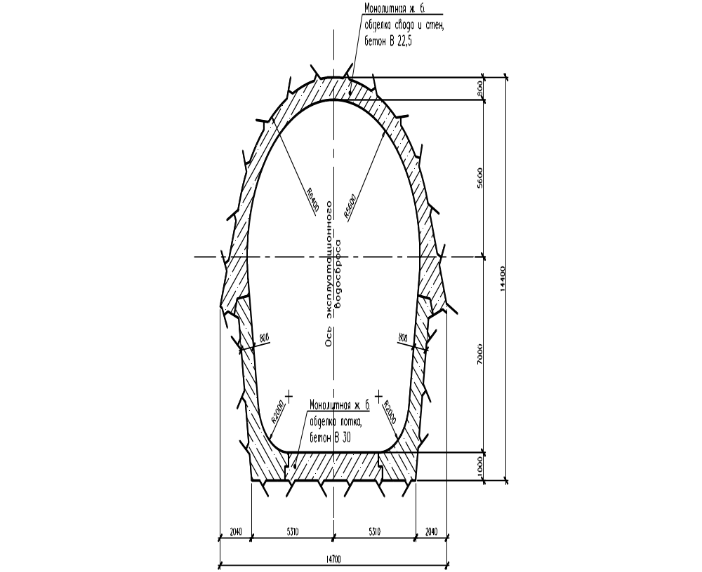
Рисунок 1. Поперечное сечение эксплуатационного водосброса (обделка Тип II)
  - Цементационные штольни
Левобережные и правобережные цементационные штольни предназначены для создания напорного цементационного фронта в береговых скальных примыканиях плотины.
Связь левобережной и правобережной штолен каждого горизонта осуществляется через галереи плотины, выход на дневную поверхность из штолен первого, второго и третьего горизонтов – через цементационную правобережную и вентиляционную левобережную шахту плотины.
Штольни 4-го горизонта имеют выход на дневную поверхность через правобережную подходную к бортовой дренажной штольне.
Штольни 5-го горизонта соединены с 4-м горизонтов шахтами в теле бетонной плотины.
Штольни расположены на пяти горизонтах на отметках (указаны средние отметки):
− горизонт 1 − 331,000 м (ЦЛ-1 и ЦП-1);
− горизонт 2 − 265,600 м (ЦЛ-2 и ЦП-2);
− горизонт 3 − 220,600 м (ЦЛ-3 и ЦП-3);
− горизонт 4 − 163,000 (ЦЛ-4 и ЦП-4);
− горизонт 5 − 131,500 м (ЦЛ-5-В и ЦП-5-В) и 130,500 м (ЦЛ-5-Н и ЦП-5-Н).
Протяженности сооружений составляют:
− ЦЛ-1 – 190,0 м;
− ЦП-1 – 220,0 м;
− ЦЛ-2 – 184,0 м;
− ЦП-2 – 270,0 м;
− ЦЛ-3 –214,0 м
− ЦП-3 – 283,0 м
− ЦЛ-4 – 165,0 м;
− ЦП-4 – 237,0 м;
− ЦЛ-5-В – 20,0 м;
− ЦЛ-5-Н – 27,0 м;
− ЦП-5-В – 20,0 м;
− ЦП-5-Н – 26,0 м.
Обделка цементационных штолен выполнена из монолитного железобетона, класс бетона обделок В15, армирование конструкций двухрядное, арматурой класса AII.
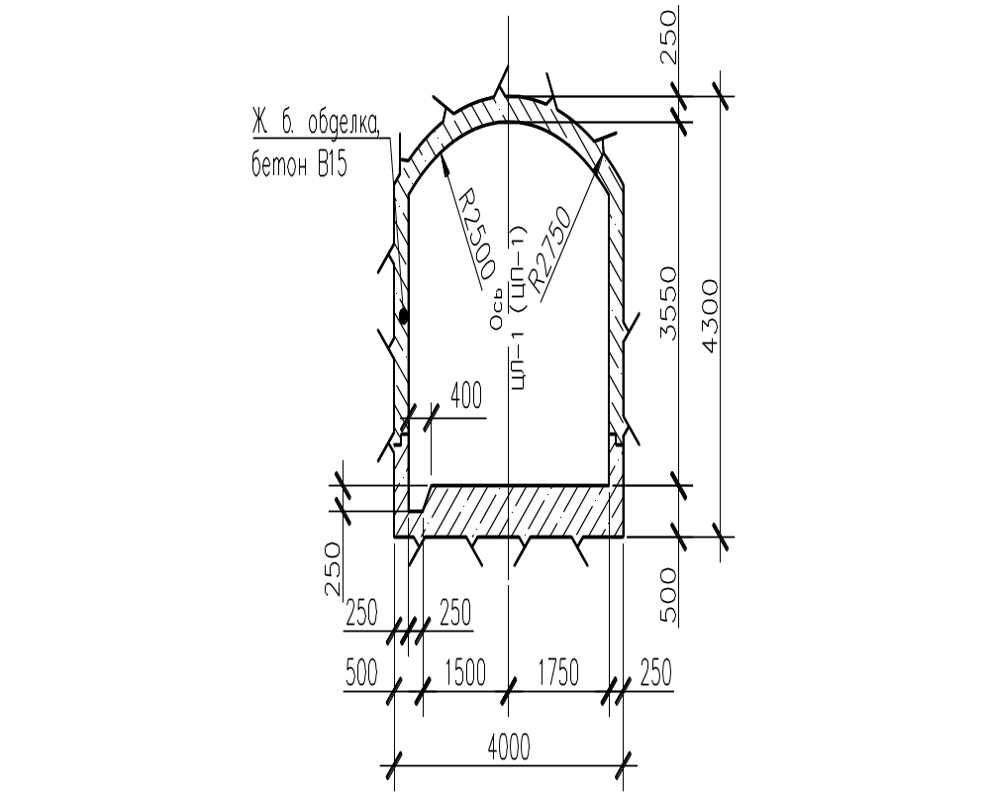
Рисунок 2. Поперечное сечение ЦП-1 и ЦЛ-1
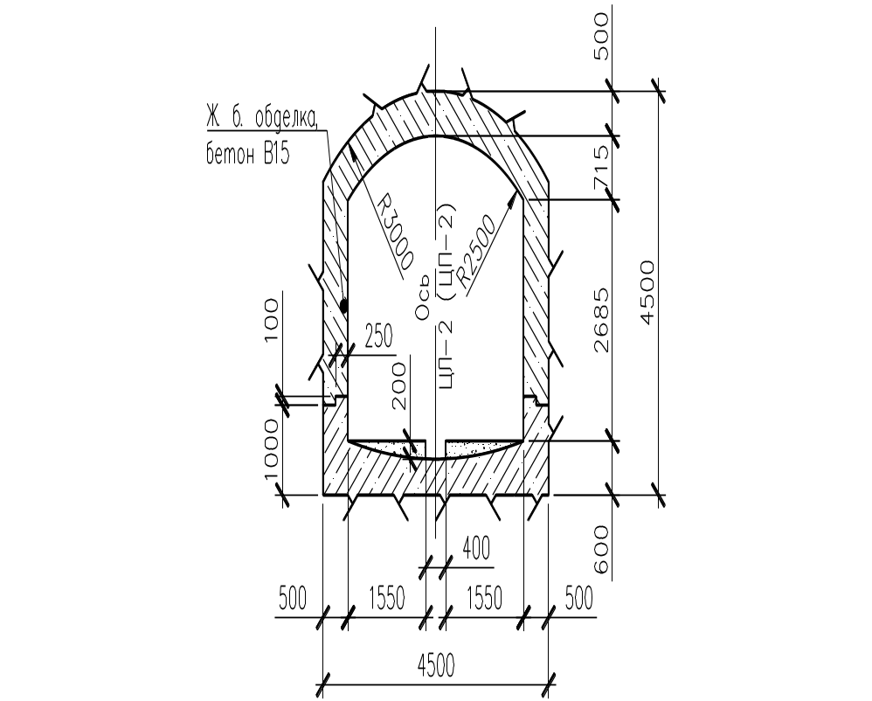
Рисунок 3. Поперечное сечение ЦП-2 и ЦЛ-2
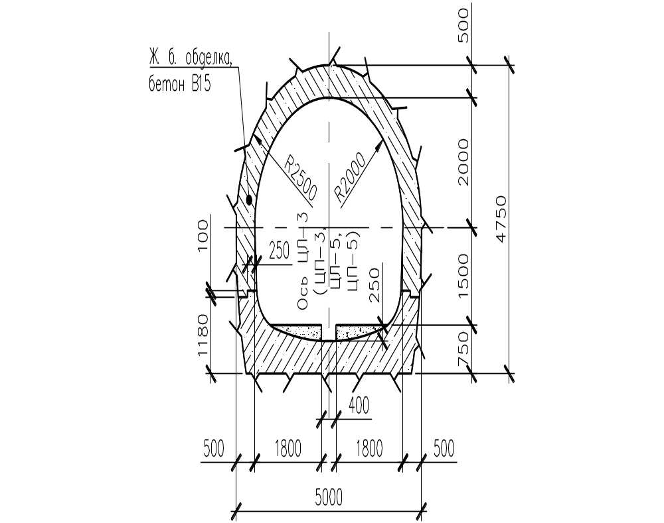
Рисунок 4. Поперечное сечение ЦП-3, ЦЛ-3, ЦЛ-5 и ЦП-5
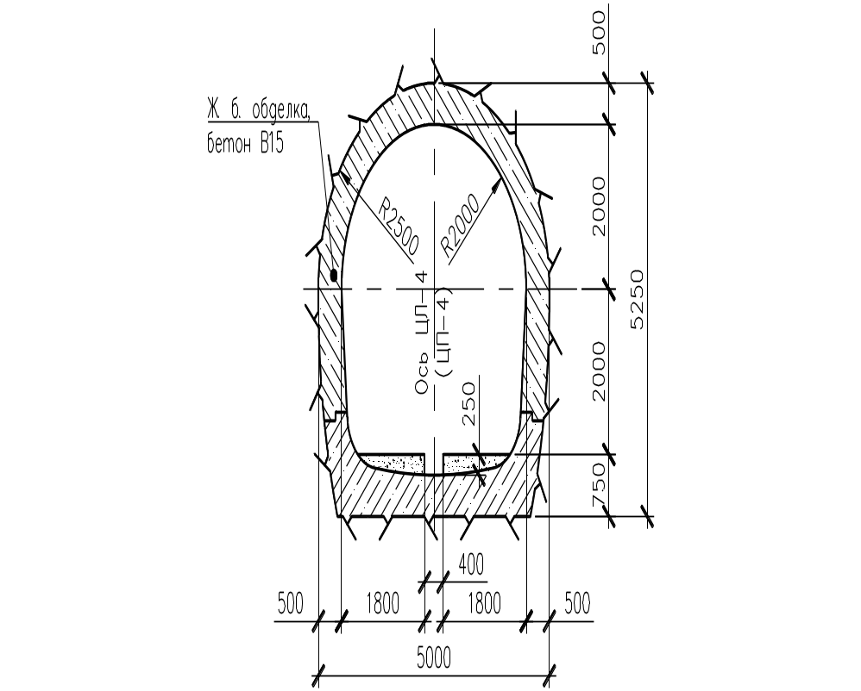
Рисунок 5. Поперечное сечение ЦП-4 и ЦЛ-4
  - Дренажные штольни
Левобережные и правобережные дренажные штольни предназначены для отвода фильтрующей воды береговых скальных примыканий плотины.
Связь левобережной и правобережной штолен каждого горизонта осуществляется через цементационные штольни и галереи плотины, выход на дневную поверхность из штолен первого, второго и третьего горизонтов – через цементационную правобережную и вентиляционную левобережную шахту плотины.
Штольни 4-го горизонта имеют выход на дневную поверхность через правобережную подходную к бортовой дренажной штольне.
Штольни 5-го горизонта соединены с 4-м горизонтов шахтами в теле бетонной плотины.
Штольни расположены на трех горизонтах на отметках (указаны средние отметки):
− горизонт 2 − 265,600 м (ДЛ-2 и ПП-2);
− горизонт 3 − 220,600 м (ЦЛ-3 и ЦП-3);
− горизонт 4 − 163,000 (ЦЛ-4 и ЦП-4).
Протяженности сооружений составляют:
− ДЛ-2 – 194,0 м;
− ДП-2 – 235,0 м;
− ДЛ-3 – 222,0 м;
− ДП-3 – 256,0 м;
− ДЛ-4 – 182,0 м;
− ДП-4 – 251,0 м.
Дренажные штольни второго и третьего горизонтов имеют анкерно-набрызгбетонное крепление свода и монолитный железобетонный лоток (бетон класса В15), обделка дренажных штолен четвертого горизонта выполнена из монолитного железобетона класса В15. Армирование бетонных конструкций – двухрядное арматурой класса AII.

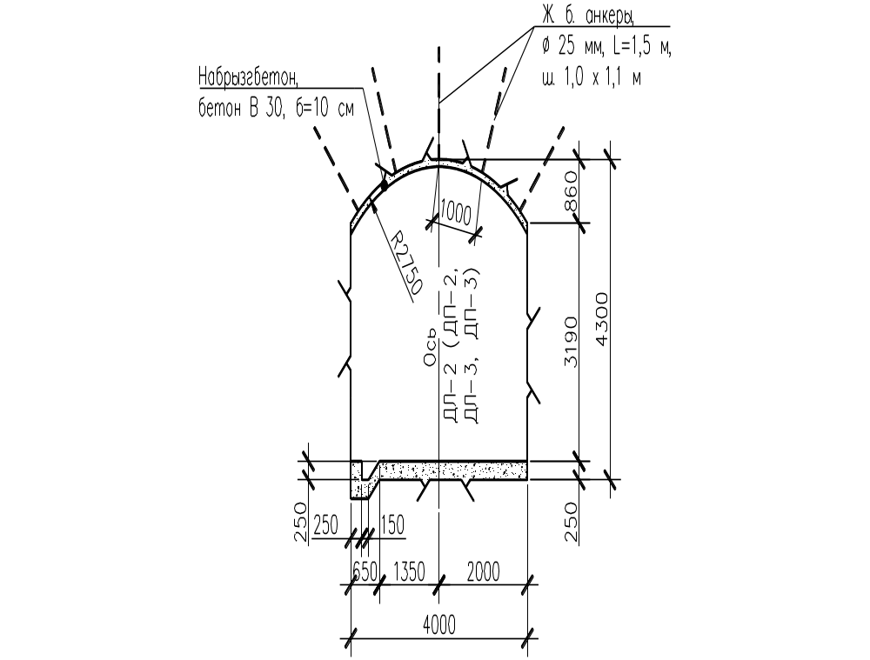
Рисунок 6. Поперечное сечение ДП-2, ДЛ-2, ДП-3 и ДЛ-3
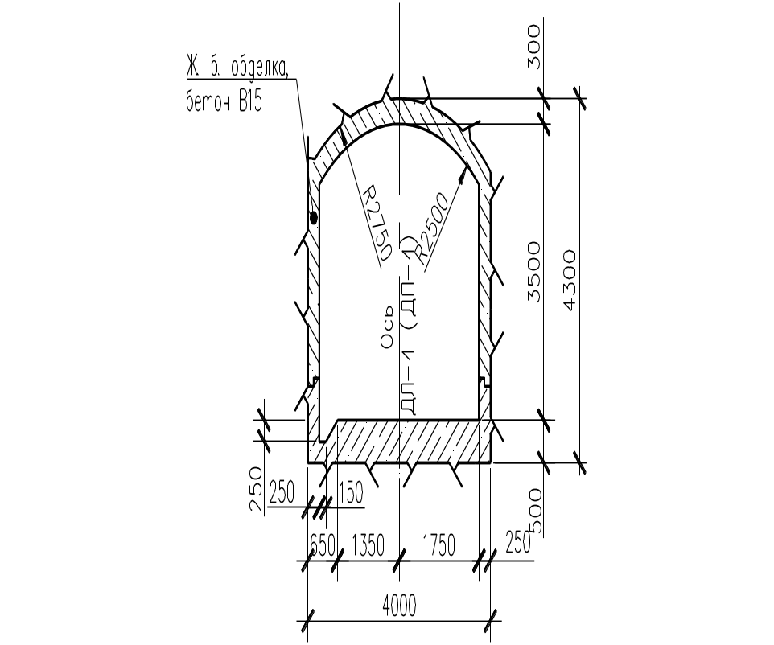
Рисунок 7. Поперечное сечение ДП-4 и ДЛ-4

  - Правобережная шахта арочной плотины (цементационная шахта)
Цементационная шахта входит в состав правобережных подземных сооружений, предназначена для обеспечения связи цементационных и дренажных штолен с дневной поверхностью.
Шахта располагается на отметках 368,800÷217,140 м, глубина шахты − 151,7 м.
В сечении шахты предусмотрено грузовое, лифтовое и лестничное отделения.
Поперечное сечение шахты – круглое диаметром 5,6 м в свету. Обделка шахты выполнена из чугунных тюбингов 5.6-22, закрепное пространство заполнено цементным раствором.
Во внутреннем объеме размещены металлоконструкции в виде разделительных площадок, связь между которыми осуществляется металлическими лестницами. Через шесть метров устроены постоянные железобетонные перекрытия c технологическими отверстиями под подъемное оборудование.
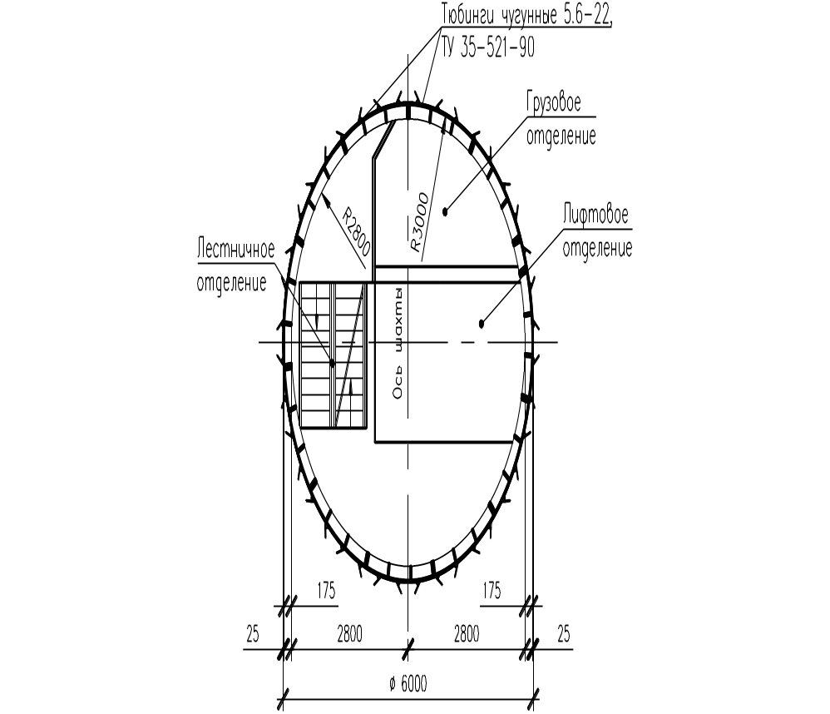
Рисунок 8. Поперечное сечение правобережной цементационной шахты

  - Правобережная вентиляционная шахта
Правобережная вентиляционная шахта предназначена для связи и проветривания правобережных цементационных и дренажных штолен 1, 2, 3 и 4 горизонтов, представляет собой вертикальную выработку высотой 57,9 м, располагается в отметках 163,950 м÷221,840 м между ЦП-3 и ЦП-4
Шахта имеет круглое сечения диаметром 1,5 м, расположена в выработке, с проектным сечением 2,0х2,0 м. Обделка – стальная обетонированная.
Внутри шахты располагаются металлические конструкции людского ходка представляющие из себя сегменты вертикальной лестницы, разделенные промежуточными площадками.
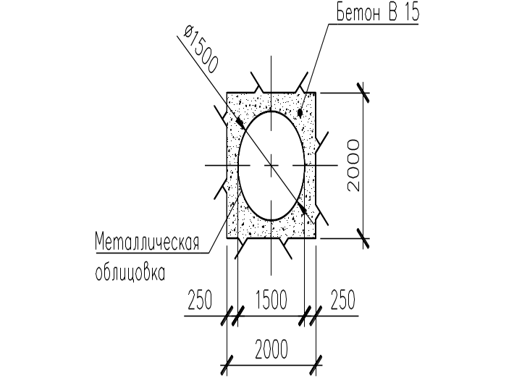
Рисунок 9. Поперечное сечение правобережной вентиляционной шахты

  - Левобережная вентиляционная шахта
Левобережная вентиляционная шахта предназначена для связи и проветривания левобережных цементационных и дренажных штолен 1, 2, 3 и 4 горизонтов, представляет собой вертикальную выработку высотой 227,0 м, располагается в отметках 390,000 м÷163,000 м между дневной поверхностью и ЦЛ-4
Шахта имеет проектное сечения 1,8 х 1,8 м, расположена в выработке, с проектным сечением 2,0х2,0 м. Обделка выполнена из набрызгбетона, проектной толщиной 10 см. Внутри шахты располагаются металлические конструкции людского ходка представляющие из себя сегменты вертикальной лестницы, разделенные промежуточными площадками.
В соответствии с результатами расчетов НДС, крепление шахты подлежит усилению.
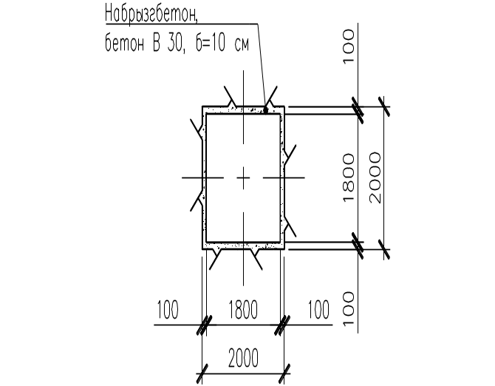
Рисунок 10. Поперечное сечение левобережной вентиляционной шахты

  - Кабельная шахта
Правобережная кабельная шахта входит в состав правобережного комплекса подземных сооружений, располагается на отметках 358,00 м – 182,97 м. Наружный диаметр шахты – 6,0 м, диаметр в свету – 5,56 м.
Сечение шахты разделено монолитными железобетонными перегородками
на 8 отделений:
− 4 кабельных;
− 1 лифтовое,
− 2 вентиляционных;
− 1 лестничное отделение.
Лестничные площадки располагаются по высоте шахты с шагом 1,5 м. Доступ к кабельным отсекам осуществляется с шагом перекрытий шахты, равному 3,0 м (через одну лестничную площадку).
Шахта имеет сопряжения с кабельным тоннелем и тоннельными переходами на отметках 188,00 м, 221,00 м и 265,70 м соответственно.
Обделка шахты выполнена из сборных железобетонных тюбингов конструкции Ленметропроекта. Класс бетона тюбингов – В45, основная толщина тюбингов – 80 мм.
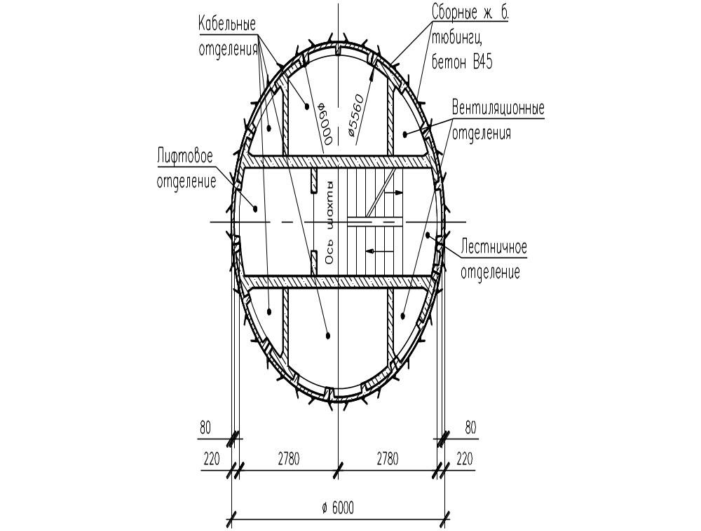
Рисунок 11. Поперечное сечение кабельной шахты

  - Кабельный тоннель
Кабельный тоннель протяженностью 114,3 м располагается в правобережном скальном массиве ГУ, имеет сопряжение с кабельной шахтой на отм. 188,000 м.
Обделка тоннеля – подковообразная 5,0х4,2 м с радиусным сводом, выполнена из монолитного железобетона, класс бетона В22,5. Толщина обделки во всех сечениях – 0,5 м.
Сечение тоннеля разделено железобетонными перегородками на 3 основных отсека – 1 проходной, шириной 1,4 м, и 2 кабельных шириной 1,55 м каждый. В кабельных отсеках размещены кабельные конструкции.

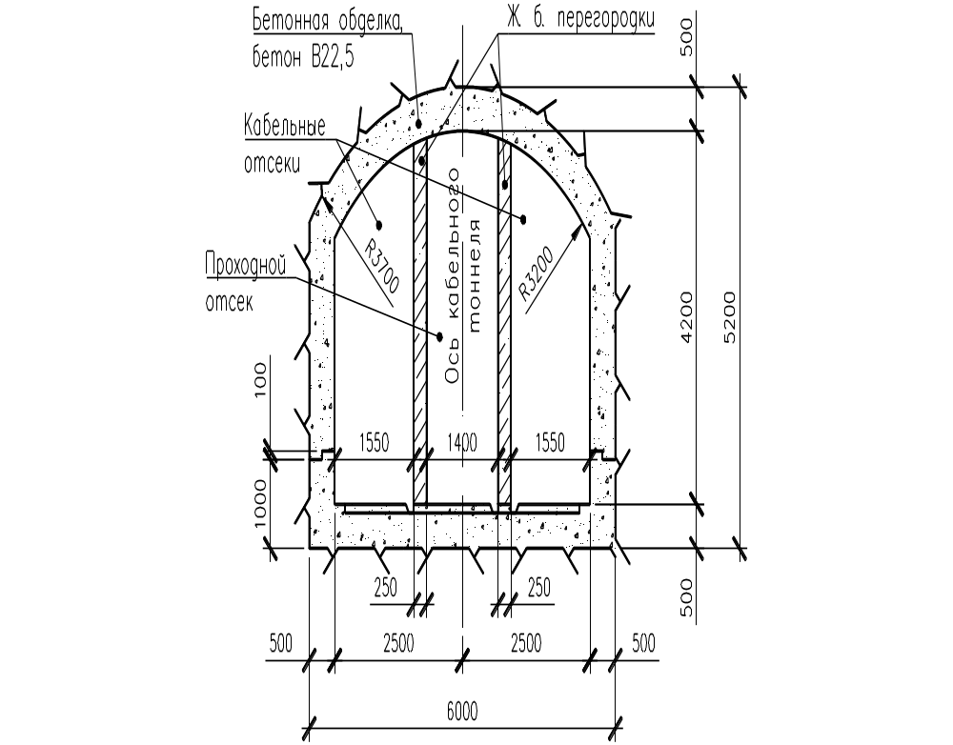
Рисунок 12. Поперечное сечение кабельного тоннеля

  - Штольни крепления левобережного откоса котлована ГЭС
Штольни крепления левобережного откоса (КЛ) котлована ГЭС располагаются в скальном левобережном массиве на отметках 333,80 м (КЛ−9÷КЛ−12), 300,00 м (КЛ−5÷КЛ−8), 266,30 м (КЛ−1÷КЛ4), 232,50 м (КЛ−21÷КЛ−24, КЛ−21а, КЛ−27, КЛ−28), 215,50 м (КЛ−17÷КЛ−20, КЛ−17а, КЛ−29, КЛ−30 ) и 197,00 м (КЛ−13, КЛ−25, КЛ−26 (КТ14÷КЛ−16 – забетонированы)).
Штольни служат для размещения анкерных тяг крепления левобережного откоса и поддерживающих их металлических конструкций.
Доступ в штольни осуществляется:
− в штольни на отм. 197,00 м и 215,50 м – через портал на отм. 186,0 м, и через левобережные штольни 3-го горизонта;
− в штольни на отм. 232,50 м – через левобережные штольни 3-го горизонта;
− в штольни на отм 266,30 м – через левобережные штольни 2-го горизонта;
− в штольни на отм 300,00 м – по балкону плотины через выход на скальную полку на отм. 300,00 м;
− в штольни на отм 333,80 м – через левобережные штольни 2-го горизонта.
Штольни выполнены буровзрывным способом средним сечением 3,5х3,5 м, имеют анкерно-набрызгбетонную обделку, а также обделку из обетонированных рам.

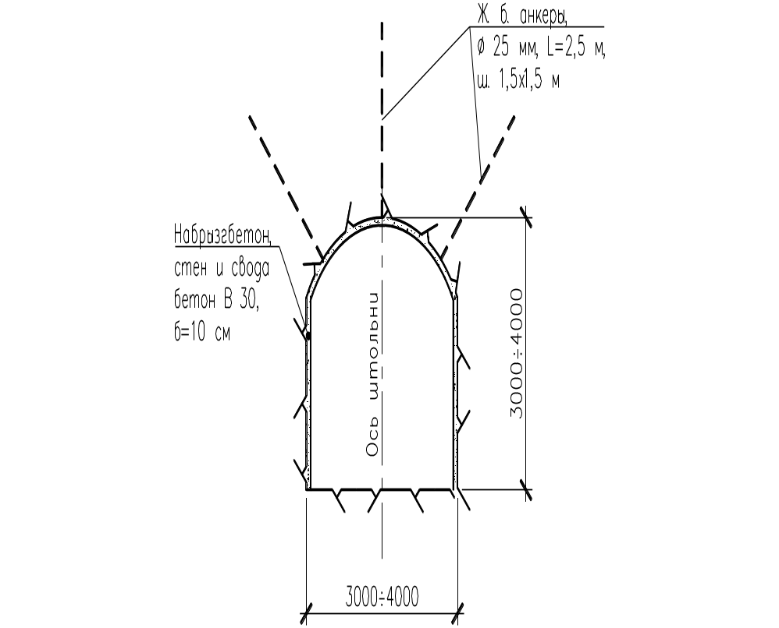
Рисунок 13. Поперечное сечение штолен с анкерно-набрызгбетонной обделкой

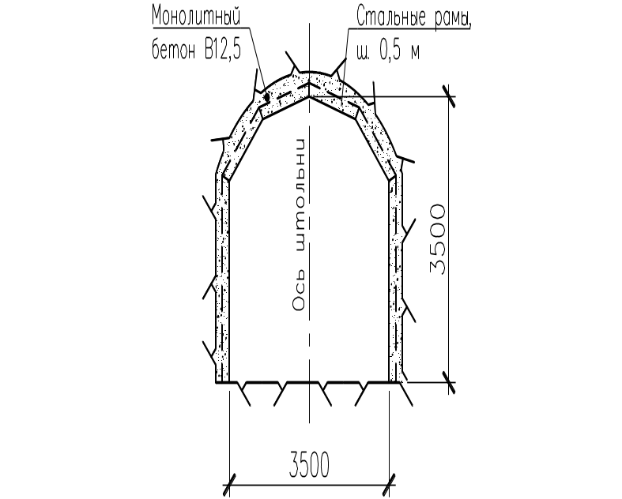
Рисунок 14. Поперечное сечение штолен с обделкой из омоноличенных рам

  - Подходная выработка к бортовой дренажной штольне с автодороги к зданию ГЭС и подходная выработка к кабельной шахте
Подходная выработка к бортовой дренажной штольне протяженностью 325 м располагается в правобережном скальном массиве ГУ, пересекает ЦП-4 и ДП-4, имеет выход на автодорогу к зданию ГЭС и предназначена для связи 4-го горизонта правобережных сооружений с дневной поверхностью.
Подходная выработка к кабельной шахте примыкает к подходной выработке к бортовой дренажной штольне на расстоянии 100 м от входного портала и была предназначена для строительства кабельной шахты и кабельного тоннеля. Сопряжение подходной выработки и кабельного тоннеля ликвидировано.
Обделка сооружений выполнена 2-х типов: из омоноличенных стальных арок двутаврового сечения № 20 (бетон класса В15) и анкеров с набрызгбетоном.
Лоток сооружений – плоский бетонный толщиной 25 см, бетон класса В12,5.
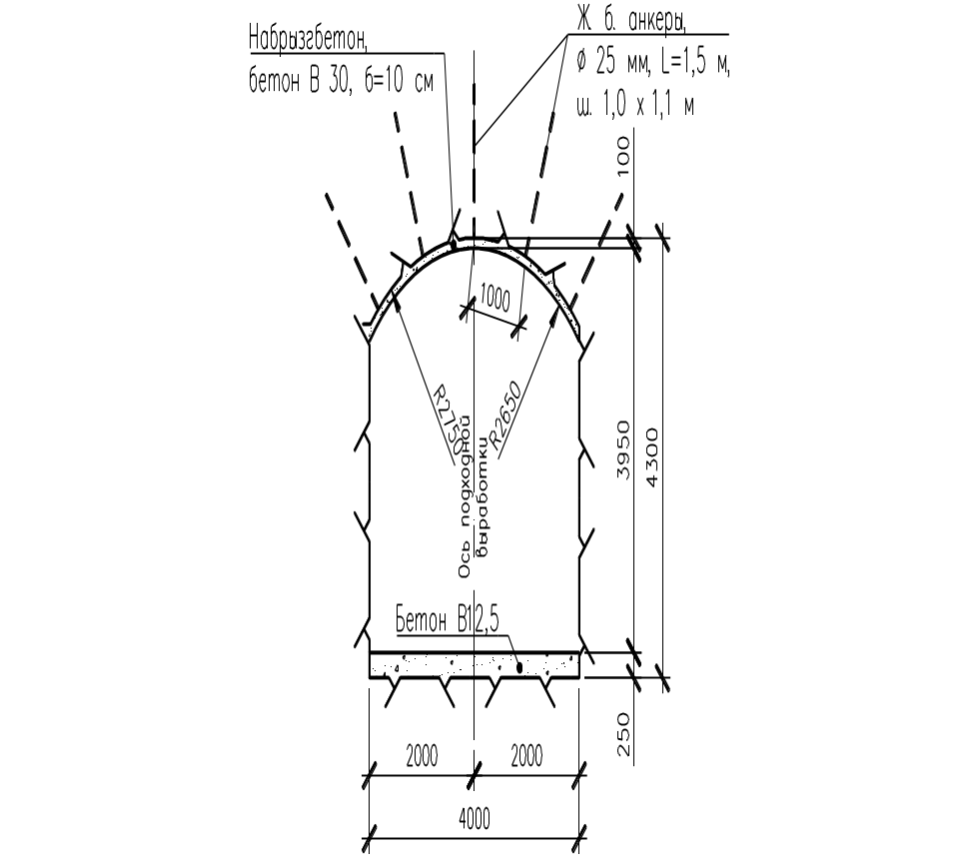
Рисунок 15. Поперечное сечение выработок с анкерно-набрызгбетонной крепью
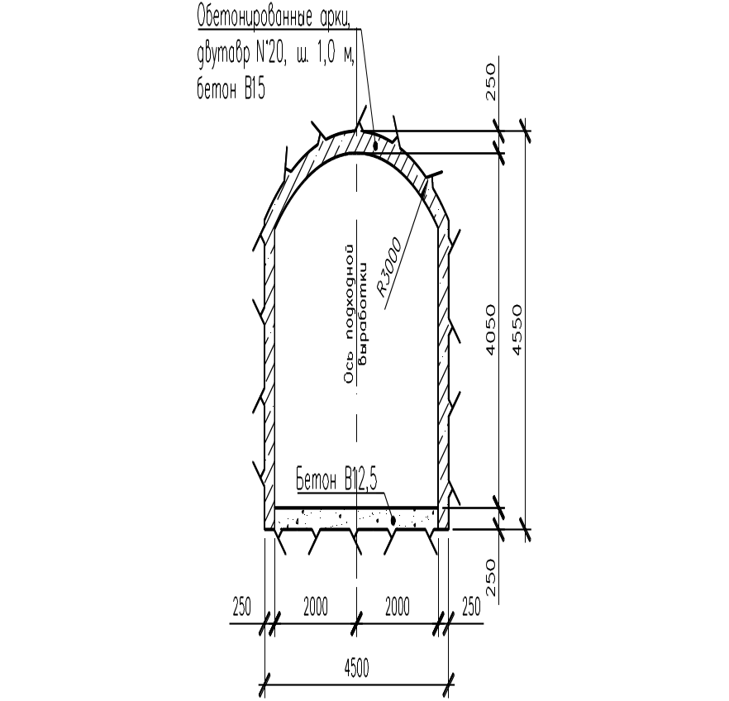
Рисунок 16. Поперечное сечение выработок с обделкой из обетонированных арок

Приложение 3
к Техническим требованиям

Общая оценка состояния реконструируемых подземных сооружений (на основании данных по обследованию подземных сооружений).

Согласно данным отчетов по результатам предпроектных обследований, конструкции подземных сооружений имеют следующие основные дефекты:
Бетонные и железобетонные:
− деградация анкерного и набрызгбетонного крепления,
− отсутствие конструктивной обделки;
– разрушение поверхностного слоя бетона с оголением крупного заполнителя;
– разрушение поверхностного слоя бетона обделки с обнажением арматуры;
− трещины, холодные швы бетонирования;
− частичные разрушения строительных швов;
– фильтрация воды через строительные и холодные швы бетонирования;
– фильтрация с выщелачиванием через строительные швы бетонирования;
− очаговая и площадная фильтрация;
− не затампонированные скважины;
− биодеструкторы.
Металлические:
− коррозия несущих конструкций;
− коррозия ограждающих конструкций.
Также, в ходе обследований, выявлено следующее:
− наличие значительного количества мусора и металлоконструкций строительного периода;
− водоотводные канавы и лотки засорены и требуют прочистки;
− отсутствует подъемный механизм в правобережной шахте арочной плотины (цементационной шахте).
Оценка технического состояния конструкций подземных сооружений выполнена в соответствии с действующими нормативными документами (СТО 17230282.27.010.001-2007 − Здания и сооружения объектов энергетики. Методика оценки технического состояния).
В рамках проектной документации выполнены расчеты напряженно-деформированного состояния обделок подземных сооружений, по результатам расчетов прочность сооружений обеспечивается, в том числе и при особых сочетаниях нагрузок, дополнительных мероприятий по усилению конструкций не требуется.
Таблица 1 – Ведомость основных дефектов конструкций и сооружений
№  п. п. | Наименование | Ед. измер. | Колич. | Примечание
1. Эксплуатационный водосброс
1.1 | Трещины сухие | м | 2100,0
1.2 | Дефекты бетонирования | м² | 183,0
1.3 | Строительные швы с сухими высолами | м | 1050,0
1.4 | Строительные швы влажные | м | 1510,0
Фактический класс бетона по прочности – В25÷В50
Состояние (в соответствии с СП 13-102-2003*) − ограниченно работоспособное
2. ЦЛ-1
2.1 | Трещины и холодные швы сухие | м | 239,0
2.2 | Трещины и холодные швы влажные | м | 172,0
2.3 | Очаговая фильтрация | шт. | 43
2.4 | Строительные швы с сухими высолами | м | 14,0
2.5 | Строительные швы влажные | м | 82,0
2.6 | Скважина | шт. | 23
2.7 | Биодеструкторы | м² | 1,5
Фактический класс бетона по прочности – В15÷В30
Фактический класс по водонепроницаемости – W8
Состояние (в соответствии с СП 13-102-2003*) − ограниченно работоспособное
3. ЦЛ-2
3.1 | Трещины и холодные швы сухие | м | 184,0
3.2 | Трещины и холодные швы влажные | м | 150,0
3.3 | Очаговая фильтрация | шт. | 28
3.4 | Строительные швы с сухими высолами | м | 31
3.5 | Строительные швы влажные | м | 70
3.6 | Скважина | шт. | 24
3.7 | Биодеструкторы | м² | 4,5
Фактический класс бетона по прочности – В15÷В30
Фактический класс по водонепроницаемости – W6÷W8
Состояние (в соответствии с СП 13-102-2003*) − ограниченно работоспособное
4. ЦЛ-3
4.1 | Трещины и холодные швы сухие | м | 90,0
4.2 | Трещины и холодные швы влажные | м | 180,0
4.3 | Очаговая фильтрация | шт. | 55
4.4 | Строительные швы с сухими высолами | м | 7,0
4.5 | Строительные швы влажные | м | 262,0
4.6 | Скважина | шт. | 44
4.7 | Биодеструкторы | м² | 10,0
Фактический класс бетона по прочности – В22,5÷В30
Фактический класс по водонепроницаемости – W6÷W8
Состояние (в соответствии с СП 13-102-2003*) − ограниченно работоспособное
5. ЦЛ-4
5.1 | Трещины и холодные швы сухие | м | 70,0
5.2 | Трещины и холодные швы влажные | м | 35,0
5.3 | Очаговая фильтрация | шт. | 11
5.4 | Строительные швы с сухими высолами | м | 97,0
5.5 | Строительные швы влажные | м | 8,0
5.6 | Скважина | шт. | 49,0
5.7 | Биодеструкторы | м² | 4,0
Фактический класс бетона по прочности – В25÷В50
Фактический класс по водонепроницаемости – W4÷W6
Состояние (в соответствии с СП 13-102-2003*) − работоспособное
6. ЦЛ-5-В
6.1 | Трещины и холодные швы сухие | м | 8,0
6.2 | Трещины и холодные швы влажные | м | 11,0
6.3 | Очаговая фильтрация | шт. | 5
6.4 | Скважина | шт. | 23
Фактический класс бетона по прочности – В40÷В45
Состояние (в соответствии с СП 13-102-2003*) − работоспособное
7. ЦЛ-5-Н
7.1 | Трещины и холодные швы сухие | м | 5,0
7.2 | Очаговая фильтрация | шт. | 1
7.3 | Строительные швы влажные | м | 6,0
7.4 | Скважина | шт. | 28
Фактический класс бетона по прочности – В40÷В45
Состояние (в соответствии с СП 13-102-2003*) − работоспособное
8. ДЛ-2
8.1 | Трещины сухие | м | 12,0
8.2 | Площадная фильтрация | м² | 3,0
8.3 | Строительные швы с сухими высолами | м | 5,0
8.4 | Скважина | шт. | 7
8.5 | Биодеструкторы | м² | 3,0
8.6 | Деградация анкерно-набрызгбетонного крепления | м² | 1823,0
Фактический класс бетона по прочности – В15÷В30
Фактический класс по водонепроницаемости – W6÷W8
Состояние (в соответствии с СП 13-102-2003*) − ограниченно работоспособное
9. ДЛ-3
9.1 | Трещины и холодные швы сухие | м | 55,0
9.2 | Трещины и холодные швы влажные | м | 37,0
9.3 | Очаговая фильтрация | шт. | 7
9.4 | Строительные швы с сухими высолами | м | 49,0
9.5 | Строительные швы влажные | м | 27,0
9.6 | Скважина | шт. | 13
9.7 | Деградация анкерно-набрызгбетонного крепления | м² | 2175,0
Фактический класс бетона по прочности – В35
Фактический класс по водонепроницаемости – W4
Состояние (в соответствии с СП 13-102-2003*) − ограниченно работоспособное
10. ДЛ-4
10.1 | Трещины и холодные швы сухие | м | 19,0
10.2 | Трещины и холодные швы влажные | м | 48,0
10.3 | Очаговая фильтрация | шт. | 6
10.4 | Строительные швы влажные | м | 45,0
10.5 | Скважина | шт. | 78
10.6 | Биодеструкторы | м² | 18,0
Фактический класс бетона по прочности – В25÷В50
Фактический класс по водонепроницаемости – W4÷W6
Состояние (в соответствии с СП 13-102-2003*) − работоспособное
11. Вентиляционная шахта (левобережная)
11.1 | Водопроявления через набрызгбетонную обделку | м² | 480,0
11.2 | Коррозия металлоконструкций лестничного спуска | − | − | По всей высоте
Состояние (в соответствии с СП 13-102-2003*) − ограниченно работоспособное
12. КЛ на отм. 333,80 м
12.1 | Деградация анкерно-набрызгбетонного крепления | м² | 750,0
Состояние (в соответствии с СП 13-102-2003*) − работоспособное
13. КЛ на отм. 300,00 м
13.1 | Деградация анкерно-набрызгбетонного крепления | м² | 1870,0
Состояние (в соответствии с СП 13-102-2003*) − работоспособное
14. КЛ на отм. 266,30 м
14.1 | Деградация анкерно-набрызгбетонного крепления | м² | 1550,0
Состояние (в соответствии с СП 13-102-2003*) − работоспособное
15. КЛ на отм. 232,50 м
15.1 | Деградация анкерно-набрызгбетонного крепления | м² | 2100,0
Состояние (в соответствии с СП 13-102-2003*) − работоспособное
16. КЛ на отм. 215,50 м
16.1 | Деградация анкерно-набрызгбетонного крепления | м² | 2300,0
Состояние (в соответствии с СП 13-102-2003*) − работоспособное
17. КЛ на отм. 197,0 м
17.1 | Деградация анкерно-набрызгбетонного крепления | м² | 1700,0
17.3 | Аварийный участок выработки | м | 4,0 | КЛ-26
Состояние (в соответствии с СП 13-102-2003*) – ограниченно работоспособное
18. Кабельная шахта
18.1 | Сколы защитного слоя арматуры | м² | 10,0
18.2 | Коррозия арматуры тюбинговой обделки | м | 20,0
18.3 | Коррозия болтовых соединений | шт. | 10
Состояние (в соответствии с СП 13-102-2003*) − ограниченно работоспособное
19. Кабельный тоннель
19.1 | Площадная фильтрация | м² | 40,0
Состояние (в соответствии с СП 13-102-2003*) − работоспособное
20. Шахта арочной плотины (правобережная, цементационная)
20.1 | Водопроявления на обделке | м² | 2813,0
20.2 | Коррозия на поверхности чугунной тюбинговой обделки | м² | 6240,0
20.3 | Коррозия болтовых соединений | шт. | 9400
20.4 | Водопритоки из стыков обделки | м | 4380,0
20.5 | Коррозия перекрытий и лестничных маршей | − | − | По всей высоте
20.6 | Отсутствие подъемника (лифта) | шт. | 1
Толщина коррозийного износа 3÷6 мм (12÷25%)
Состояние (в соответствии с СП 13-102-2003*) − ограниченно работоспособное
21. Вентиляционная шахта (правобережная)
21.1 | Коррозия металлической облицовки | м² | 270,4
21.2 | Отсутствие металлической облицовки | м | 2,9
21.3 | Коррозия металлоконструкций лестничного спуска | − | − | По всей высоте
Состояние (в соответствии с СП 13-102-2003*) − ограниченно работоспособное
22. ЦП-1
22.1 | Трещины и холодные швы сухие | м | 341,0
22.2 | Трещины и холодные швы влажные | м | 45,0
22.3 | Очаговая фильтрация | шт. | 48
22.4 | Дефекты бетонирования | м² | 45,0
22.5 | Площадная фильтрация | м² | 4,0
22.6 | Строительные швы с сухими высолами | м | 219,0
22.7 | Строительные швы влажные | м | 112,0
Фактический класс бетона по прочности – В15÷В30
Фактический класс по водонепроницаемости – W8
Состояние (в соответствии с СП 13-102-2003*) − ограниченно работоспособное
23. ЦП-2
23.1 | Трещины и холодные швы сухие | м | 730,0
23.2 | Трещины и холодные швы влажные | м | 61,0
23.3 | Очаговая фильтрация | шт. | 20
23.4 | Строительные швы с сухими высолами | м | 38,0
23.5 | Строительные швы влажные | м | 28,0
23.6 | Скважина | шт. | 42
23.7 | Биодеструкторы | м² | 5,0
Фактический класс бетона по прочности – В15÷В30
Фактический класс по водонепроницаемости – W6÷W8
Состояние (в соответствии с СП 13-102-2003*) − ограниченно работоспособное
24. ЦП-3
24.1 | Трещины и холодные швы сухие | м | 870,0
24.2 | Трещины и холодные швы влажные | м | 25,0
24.3 | Очаговая фильтрация | шт. | 15
24.4 | Дефекты бетонирования | м² | 3,0
24.5 | Строительные швы с сухими высолами | м | 91,0
24.6 | Строительные швы влажные | м | 45,0
24.7 | Скважина | шт. | 31
24.8 | Биодеструкторы | м² | 2,0
Фактический класс бетона по прочности – В22,5÷В30
Фактический класс по водонепроницаемости – W6÷W8
Состояние (в соответствии с СП 13-102-2003*) − ограниченно работоспособное
25. ЦП-4
25.1 | Трещины и холодные швы сухие | м | 190,0
25.2 | Трещины и холодные швы влажные | м | 277,0
25.3 | Очаговая фильтрация | шт. | 4
25.4 | Дефекты бетонирования | м² | 8,0
25.5 | Строительные швы с сухими высолами | м | 15,0
25.6 | Строительные швы влажные | м | 135,0
25.7 | Скважина | шт. | 15
25.8 | Биодеструкторы | м² | 16,0
Фактический класс бетона по прочности – В25÷В50
Фактический класс по водонепроницаемости – W4÷W6
Состояние (в соответствии с СП 13-102-2003*) − работоспособное
26. ЦП-5-В
26.1 | Очаговая фильтрация | шт. | 6
26.2 | Строительные швы влажные | м | 4,0
Фактический класс бетона по прочности – В40÷В45
Состояние (в соответствии с СП 13-102-2003*) − работоспособное
27. ЦП-5-Н
27.1 | Трещины и холодные швы сухие | м | 15,0
27.2 | Трещины и холодные швы влажные | м | 3,0
27.3 | Очаговая фильтрация | шт. | 5
27.4 | Строительные швы влажные | м | 6,0
27.5 | Скважина | шт. | 32
Фактический класс бетона по прочности – В40÷В45
Состояние (в соответствии с СП 13-102-2003*) − работоспособное
28. ДП-2
28.1 | Трещины и холодные швы сухие | м | 161,0
28.2 | Трещины и холодные швы влажные | м | 2,0
28.3 | Очаговая фильтрация | шт. | 13
28.4 | Строительные швы с сухими высолами | м | 106,0
28.5 | Строительные швы влажные | м | 85,0
28.6 | Скважина | шт. | 19
28.7 | Деградация анкерно-набрызгбетонного крепления | м² | 690,0
Фактический класс бетона по прочности – В15÷В30
Фактический класс по водонепроницаемости – W6÷W8
Состояние (в соответствии с СП 13-102-2003*) − ограниченно работоспособное
29. ДП-3
29.1 | Трещины и холодные швы сухие | м | 387,0
29.2 | Трещины и холодные швы влажные | м | 34,0
29.3 | Строительные швы с сухими высолами | м | 195,0
29.4 | Строительные швы влажные | м | 30,0
29.5 | Скважина | шт. | 15
29.6 | Биодеструкторы | м² | 16,0
29.7 | Деградация анкерно-набрызгбетонного крепления | м² | 1350,0
Фактический класс бетона по прочности – В35
Фактический класс по водонепроницаемости – W4
Состояние (в соответствии с СП 13-102-2003*) − ограниченно работоспособное
30. ДП-4
30.1 | Трещины и холодные швы сухие | м | 29,0
30.2 | Трещины и холодные швы влажные | м | 85,0
30.3 | Строительные швы влажные | м | 15,0
30.4 | Скважина | шт. | 26
30.5 | Биодеструкторы | м² | 26,0
Фактический класс бетона по прочности – В25÷В50
Фактический класс по водонепроницаемости – W4÷W6
Состояние (в соответствии с СП 13-102-2003*) − работоспособное

После проведения закупочных процедур, выбора подрядной организации и подписания договора на разработку рабочей документации по подземному комплексу сооружений Чиркейской ГЭС по запросу Подрядчика, Заказчик предоставляет данные:
1 | «Отчет по визуальному обследованию подземных выработок, автодорожного тоннеля, автомобильных дорог и площадок», АО «Ленгидропроект», 2015 г. | Цементационные и дренажные штольни левого и правого берега, шахта арочной плотины (правобережная), вентиляционные шахты левого и правого берега, эксплуатационный водосброс, штольни анкерного крепления левого берега
23 | «Инструментальное обследование с составлением научно-технического отчета и рекомендаций по существующим подземным титульным сооружениям Чиркейской ГЭС», ФГБОУ ВПО ПГУПС, 2015 г. | Эксплуатационный водосброс, цементационные и дренажные штольни левого и правого берега, вентиляционная шахта (левобережная), штольни анкерного крепления левого берега, кабельная шахта, кабельный тоннель, шахта арочной плотины (правобережная), вентиляционная шахта (правобережная)

2. Сводный состав работ по реконструкции подземных сооружений
Состав работ по реконструкции подземных сооружений определен с учетом требований нормативной документации, расчетных обоснований, а также фактического состояния сооружений, определенного по результатам выполненных предпроектных обследований.
В состав основных работ по реконструкции подземных сооружений входят:
− восстановление (ремонт) бетонных и железобетонных несущих конструкций (обделок);
− возведение железобетонной внутренней обделки («рубашки») правобережной шахты арочной плотины (цементационной шахты);
− возведение 4,0 м обделки штольни крепления левого берега КЛ-26;
− монтаж и обетонирование металлической облицовки правобережной вентиляционной шахты (L=2,9 м);
− устройство гидроизоляции левобережной вентиляционной шахты;
− устройство оголовка, а также монтаж и обетонирование металлической облицовки левобережной вентиляционной шахты (на всю высоту);
− восстановление анкерно-набрызгбетонной крепи штолен крепления левого берега (перекрепление);
− восстановление анкерно-набрызгбетонной крепи дренажных штолен второго и третьего горизонтов (перекрепление);
− демонтаж изношенных металлических несущих и ограждающих конструкций правобережной шахты арочной плотины (цементационной шахты), правобережной и левобережной вентиляционных шахт;
− монтаж перекрытий, площадок и лестниц правобережной шахты арочной плотины (цементационной шахты);
− монтаж площадок и лестниц правобережной и левобережной вентиляционных шахт;
− монтаж грузопассажирского подъемника в правобережной шахте арочной плотины (цементационной шахте);
− устройство шахты грузопассажирского подъемника в правобережной шахте арочной плотины (цементационной шахте);
− реконструкция анкерного крепления левого берега;
− установка 7-ми комплектов отсутствующих и разрушенных ворот на входах в подземные сооружения;
− очистка дренажных скважин;
− очистка водоотводных канав;
− очистка территории от строительного мусора.
3. Восстановление (ремонт) бетонных и железобетонных обделок
Восстановление бетонных и железобетонных обделок подземных сооружений выполняется с целью ликвидации выявленных дефектов и недопущения дальнейшего развития разрушения конструкций.
Выполнение восстановительных работ предполагается осуществлять с применением ремонтных составов.
Работы по восстановлению бетона обделок разделены на карты ремонта, которым соответствуют следующие работы:
− карта ремонта № 1 − ремонт сухих с высолами трещин, холодных швов бетонирования и строительных швов;
− карта ремонта № 2 − ремонта трещин, холодных швов бетонирования и строительных швов с водопроявлениями;
− карта ремонта № 3 − ликвидация очагов фильтрации;
− карта ремонта № 4 − ликвидация площадной фильтрации;
− карта ремонта № 5 − ликвидация дефектов бетонирования, ликвидация разрушений бетона без оголения арматуры;
− карта ремонта № 6 − ликвидация разрушений бетона с оголением арматуры;
− карта ремонта № 7 − ликвидация скважин.
Технологические карты восстановления бетона разработать для материалов марки «ххх» по согласованию с Заказчиком. Допускается применение ремонтных и инъекционных составов иных марок и фирм-производителей, обладающих аналогичными характеристиками.

